龜腹甲新綴第三十五則
何會
首都師範大學文學院
一、綴合號碼

A：《合集》8597（歷拓758、续存上337）
B：《合集》8014（歷拓5821）

二、綴合圖版

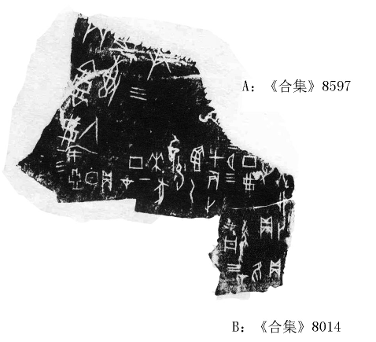

三、綴合說明

A、B兩片殘甲，字體風格相同，均為賓組三類。從殘甲拓片形態看，A、B均為左前甲殘片，二者部位相合，當為一版之折。二者拼合後斷痕吻合，辭例完整，且“卯”字殘筆亦可互足。綴合後，卜辭可隸釋如下：
貞：郭弗其專入絴。三
癸卯卜，爭貞：丁弗求三月在丹。三
甲辰卜，[貞]翌乙[巳]施來豕囗丁在。一
貞日于亞 。三
貞隹在。三

（綴合得到黃天樹師的悉心指導和趙鵬師姐的幫助，在此深表感謝！）

